1. **Tổng quan dự án**

Web application có phân quyền người dùng.

Sau khi đã làm xong bài Assingment 1, học viên tiếp tục hoàn thiện bài Assignment 2 với các chức năng phân quyền người dùng cho quản lý, bao gồm các chức năng sau (hãy chỉ quan tâm tới StaffApp và Controller tương ứng):

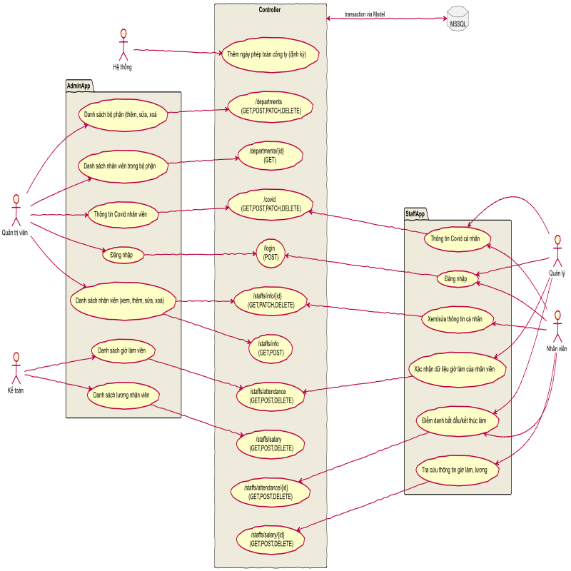

Mục tiêu giúp học viên hiểu được các vấn đề sau:

* 1. Cách tạo ra một ứng dụng đầy đủ cả giao diện người dùng, xử lý logic, lưu trữ dữ liệu vào hệ cơ sở dữ liệu.
  2. Thực hành được kỹ năng thiết kế database đã học ở môn trước ứng dụng vào thực tế.
  3. Thực hành được kỹ năng phân quyền người dùng, sử dụng cookie, session.
  4. Thực hành được kỹ năng đọc hiểu tài liệu, vẽ diagram.

Các điểm màu vàng là những điểm thay đổi so với ASM1.

1. **Mô tả ứng dụng**

Ứng dụng cần phải đảm bảo các chức năng cơ bản. Tuy nhiên, bạn có thể thêm chức năng bổ sung vào ứng dụng của bạn, nếu bạn muốn.

* 1. **Thiết kế giao diện**
* Thiết kế giao diện tự do, nhưng hãy cố gắng đảm bảo các quy tắc UI, UX:

[https://bizflycloud.vn/tin-tuc/khai-niem-co-ban-ve-ui-va-ux-20180406104615273.htm](https://bizflycloud.vn/tin-tuc/khai-niem-co-ban-ve-ui-va-ux-20180406104615273.htm" \t "_blank)

* Nâng cao: Responsive trên 3 loại thiết bị: Mobile, tablet, Desktop.
  1. **Thiết kế cơ sở dữ liệu**

Bạn cần tự thiết kế cơ sở dữ liệu và tạo database ở MongoDB.  
Tham khảo, không bắt buộc làm: Hãy vẽ Entity Relationship Diagram (như mẫu dưới đây) và update vào file readme ở github (tham khảo video dưới đây).   
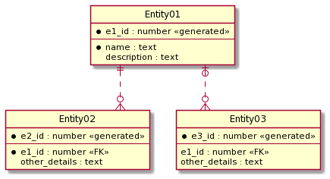  
Tham khảo video : [Tạo ERD](https://youtu.be/E_ijmXnbnhs" \t "_blank)  
Hoặc sử dụng công cụ ở đây (recommend vì là code nên dễ up lên git để backup, dễ sửa, dễ share, đẹp):

[https://plantuml.com/ie-diagram](https://plantuml.com/ie-diagram" \t "_blank)

[Online editor](http://www.plantuml.com/plantuml/uml/bP7BQW9144Nt_HM56o6WE3Ex8E8csUGZf9s-SOhqY-uoAff_Jy-aivAGP5NSkaMTUcopw2H7PvMQqy0690Ceno1gKZsdtc8qzNjWGp65lONBT68PIFk3XQ4-XLEcLq1KVcCVTTAEB7l89O92aY4e1Iyi5vezJN7Lp4XdmggXgo9wGBChtH_97zqUYTRh0poI5fZDflYBnLZajKEf4PobI8FS9ux2mNydF-umRSMq5TF-0NCto_FBv8PochGp4Cqs_upiAhAhoEvtvB-9vMotst8PhkDgNp9KsIcrXJVZIpy1" \t "_blank)

[Update lên readme của github](https://youtu.be/Da0in9r0_Fk" \t "_blank)

* 1. **Yêu cầu:**
     1. Màn hình “Điểm danh bắt đầu/kết thúc làm”  (MH-1)
        1. Nếu chưa đăng nhập thì chuyển qua màn hình đăng nhập.
        2. Chọn “Điểm danh”, hiện bảng để chọn thông tin bắt đầu điểm danh bao gồm:

Hiển thị (không thể chỉnh sửa) tên nhân viên.

Hiển thị lựa chọn nơi làm việc (Nhà, Công ty, khách hàng), mặc định là công ty.

Sau khi bấm submit, server sẽ trả về kết quả bắt đầu làm việc bao gồm: Tên nhân viên, nơi làm việc, thời gian bắt đầu (giờ lấy từ server).

Chuyển trạng thái sang đang làm việc.

Cho phép bắt đầu làm nhiều lần trong ngày.

* + - 1. Chọn “Kết thúc làm”, hiển thị thông tin:

Số giờ đã làm hôm nay.

Danh sách các lượt bắt đầu, kết thúc trong ngày kèm thông tin nơi làm việc.

Chuyển sang trạng thái không làm việc.

Cho phép kết thúc làm nhiều lần trong ngày.

Đăng ký nghỉ phép:

Chọn ngày (chọn được cả ngày trong quá khứ, cho phép chọn nhiều ngày).

Lý do.

Hiển thị thông tin số ngày còn lại (không thể chỉnh sửa).

Nếu số ngày annualLeave còn lại là 0 thì thông báo và không cho phép đăng ký.

Chọn số giờ sẽ nghỉ (tối đa 8h cho mỗi ngày), số giờ sẽ nghỉ phải nhỏ hơn số ngày annualLeave còn lại (mỗi ngày annualLeave = 8h). Lúc nhập xong hệ thống sẽ hiển thị quy đổi ra là bao nhiêu ngày, ví dụ 4h thì hiện là 0.5 ngày.

Đăng ký xong thì trừ vào vào số ngày annualLeave còn lại. Số ngày annualLeave này không bao giờ mất đi nếu không dùng đến, mỗi năm admin sẽ tiến hành add thêm annualLeave bằng một hệ thống khác.

* + 1. Màn hình “Xem/sửa thông tin cá nhân” (MH-2)
       1. Nếu chưa đăng nhập thì chuyển qua màn hình đăng nhập.
       2. Cho phép xem thông tin

id (không thể chỉnh sửa)

name (không thể chỉnh sửa)

doB (không thể chỉnh sửa)

salaryScale (không thể chỉnh sửa)

startDate (không thể chỉnh sửa)

department (không thể chỉnh sửa)

annualLeave (không thể chỉnh sửa)

Image (có thể chỉnh sửa bằng cách upload file)

* + 1. Màn hình Tra cứu thông tin giờ làm (của toàn bộ quá trình làm ở công ty, không theo tháng), lương tháng (MH-3)
       1. Nếu chưa đăng nhập thì chuyển qua màn hình đăng nhập.
       2. Hiển thị danh sách giờ đã làm:

Ngày.

Giờ bắt đầu.

Giờ kết thúc.

Nơi làm việc.

Số giờ được tính là làm thêm. Giờ làm thêm là giờ làm sau 8 tiếng.

annualLeave đã đăng ký.

Tổng số giờ đã làm của lần bắt đầu/kết thúc này (nếu chưa kết thúc thì hiển thị: chưa kết thúc).

Nếu là lần cuối cùng của ngày thì hiện tổng số giờ làm của ngày cho đến lần kết thúc cuối cùng + giờ đã đăng ký annualLeave, hiện số giờ được tính là làm thêm (giờ làm thêm là giờ làm sau 8 tiếng).

* + - 1. Hiển thị thông tin chi tiết lương tháng (chọn được tháng muốn xem). Lương = salaryScale \* 3000000 + (overTime - số giờ làm thiếu) \* 200000. Số giờ làm còn thiếu là khi chưa đủ 8h/ngày kể cả đã cộng annualLeave của ngày đó. Hiển thị chi tiết thông tin trong công thức trên.
      2. Hiển thị thông tin id, tên của quản lý.
      3. Danh sách được phân trang, có thể chọn số dòng hiển thị (20, 30, 40).
      4. Nâng cao: cho phép sắp xếp thông tin theo ngày, nơi làm việc.
      5. Nâng cao: Wildcard search (cho phép chọn trường thông tin muốn tìm).
    1. Màn hình thông tin Covid cá nhân (MH-4)
       1. Nếu chưa đăng nhập thì chuyển qua màn hình đăng nhập.
       2. Nếu là quản lý thì cho phép xem thông tin covid của những nhân viên mình quản lý.
       3. Cho phép quản lý xuất danh sách thông tin covid cá nhân ra CSV.
       4. Đăng ký thông tin thân nhiệt của bản thân (kèm ngày, giờ đăng ký).
       5. Đăng ký thông tin tiêm vaccine của bản thân (mũi 1 loại gì ngày nào, mũi 2 loại gì ngày nào).
       6. Đăng ký thông tin dương tính với covid của bản thân.
    2. Màn hình xác nhận dữ liệu giờ đã làm của nhân viên trong tháng (MH-5)
       1. Nếu chưa đăng nhập thì chuyển qua màn hình đăng nhập.
       2. Chỉ hiển thị chức năng này nếu là quản lý.
       3. Cho phép chọn nhân viên để hiển thị danh sách giờ làm (trong danh sách nhân viên chỉ hiển thị những nhân viên mình quản lý).
       4. Cho phép xoá dữ liệu giờ làm đã kết thúc của nhân viên.
       5. Có nút xác nhận, bấm xác nhận thì chuyển trạng thái của nhân viên đó, tháng đó sang không thể thêm/sửa/xoá giờ làm, kể cả annualLeave .
       6. Hiển thị danh sách giờ đã làm:

Ngày.

Giờ bắt đầu.

Giờ kết thúc.

Nơi làm việc.

Số giờ được tính là làm thêm. Giờ làm thêm là giờ làm sau 8 tiếng.

Tổng số giờ đã làm của lần bắt đầu/kết thúc này.

Nếu là lần cuối cùng của ngày thì hiện giờ annualLeave đã đăng ký, tổng số giờ làm theo ngày  (số giờ đã làm của cả ngày + giờ đã đăng ký annualLeave).

* + - 1. Có thể chọn tháng.
    1. Màn hình đăng nhập (MH-6)
       1. Chỉ có đăng nhập, không có đăng ký, thông tin về người dùng được nhập trực tiếp vào database (trên thực tế sẽ do người quản trị hệ thống sử dụng một ứng dụng khác rồi đăng ký).
       2. Đăng nhập xong thì quay lại trang trước đó, nếu không có trang trước đó thì quay về trang chủ.
       3. Hiện nút cho phép đăng xuất sau khi đăng nhập thành công.

## Các tiêu chí đánh giá và cho điểm

## **Các yêu cầu chức năng**

|  |  |  |
| --- | --- | --- |
| **#** | **Tiêu chí (Criterion)** | **Specification (Đặc tả)** |
| 1 | Màn hình MH-1 | Các chức năng ở màn hình MH-1 hoạt động đúng yêu cầu:   * Yêu cầu đăng nhập nếu chưa đăng nhập. |
| 2 | Màn hình MH-2 | Các chức năng ở màn hình MH-2 hoạt động đúng yêu cầu:   * Yêu cầu đăng nhập nếu chưa đăng nhập. * Có thể thay đổi hình ảnh bằng cách upload file. |
| 3 | Màn hình MH-3 | Các chức năng ở màn hình MH-3 hoạt động đúng yêu cầu:   * Yêu cầu đăng nhập nếu chưa đăng nhập. * Hiển thị thông tin id, tên của quản lý. * Danh sách được phân trang, có thể chọn số dòng hiển thị (20, 30, 40). |
| 4 | Màn hình MH-4 | Các chức năng ở màn hình MH-4 hoạt động đúng yêu cầu:   * Yêu cầu đăng nhập nếu chưa đăng nhập. * Nếu là quản lý thì cho phép xem thông tin covid của những nhân viên mình quản lý. * Cho phép quản lý xuất danh sách thông tin covid cá nhân ra PDF. |
| 5 | Màn hình MH-5 | Các chức năng ở màn hình MH-5 hoạt động đúng yêu cầu:   * Yêu cầu đăng nhập nếu chưa đăng nhập. * Chỉ hiển thị chức năng này nếu là quản lý. * Chọn nhân viên để hiển thị danh sách giờ làm. * Xoá dữ liệu giờ làm đã kết thúc của nhân viên. * Chuyển trạng thái của nhân viên đó, tháng đó sang trạng thái khoá. * Danh sách giờ đã làm. * Chọn tháng muốn xem. |
| 6 | Màn hình MH-6 | Các chức năng ở màn hình MH-6 hoạt động đúng yêu cầu:   * Màn hình đăng nhập. * Chỉ có đăng nhập, không có đăng ký. * Đăng nhập xong thì quay lại trang trước đó, nếu không có trang trước đó thì quay về trang chủ. * Hiện nút cho phép đăng xuất sau khi đăng nhập thành công. |

## Các yêu cầu phi chức năng

|  |  |  |
| --- | --- | --- |
| **#** | **Tiêu chí (Criterion)** | **Specification (Đặc tả)** |
| 1 | Chú thích | Yêu cầu có chú thích (comment line) cho các biến và các đoạn code quan trọng. |
| 2 | Chất lượng code | Code phải clean như hướng dẫn. Các lỗi warning phải được giải quyết hết. |